Nama : Rivanka Desya Fawwaz Assyiraaj

NIM : 123190018

Kelas : Praktikum SCPK-E

**Tugas 5**

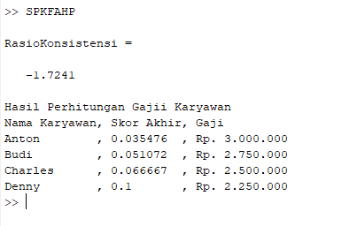

Sebuah toko ingin mengetahui jumlah gaji karyawannya berdasarkan berdasarkan kualitas dan kehadiran

|  |  |  |  |
| --- | --- | --- | --- |
| Nama Pegawai | Terlambat | Tidak Masuk | Merusak barang |
| Anton | 0 | 2 | 5 |
| Budi | 1 | 2 | 2 |
| Charles | 2 | 2 | 3 |
| Denny | 3 | 3 | 2 |

Dengan batas maksimal

Terlambat sebanyak 30 kali

Tidak Masuk sebanyak 30 kali

Merusak barang sebanyak 10 buah

|  |  |  |  |
| --- | --- | --- | --- |
| Kriteria | Terlambat | Tidak Masuk | Merusak barang |
| Terlambat | 1 | 2 | 2 |
| Tidak Masuk | 0.5 | 1 | 4 |
| Merusak barang | 0.5 | 0.25 | 1 |

Dengan skor Akhir menggunakan Fuzzy AHP

|  |  |
| --- | --- |
| **Range** | **Gaji** |
| < 0.04 | Rp.3.000.000 |
| 0.041 – 0.052 | Rp.2.750.000 |
| 0.053 – 0.07 | Rp.2.500.000 |
| > 0.07 | Rp.2.250.000 |